Обобщение педагогического опыта
педагога дополнительного образования
МБУДО «Центр дополнительного образования для детей»
Большеигнатовского муниципального района
Семеновой Людмилы Владимировны
«Магическая сила ручного вязания. Развитие творческих способностей детей на занятиях по вязанию».

Фантазии полёт и рук творенье
С восторгом я держу в своих руках...
Не знает, к счастью, красота старенья,
Любовь к прекрасному живёт в веках.
Умелец может сделать из железки,
Из камня, дерева – шедевры красоты.
Из разноцветья бисера и лески,
Как в сказке, чудеса творишь и ты.
Торопчина З. М.
Обществу необходимы люди, которые способны активно, творчески подходить к решению различных задач и без труда находить выход из сложившейся ситуации в нашем постоянно меняющемся мире. Поэтому изучение возможностей развития творческих способностей на разных этапах онтогенеза является чрезвычайно актуальным, как для психологической науки, так и для педагогической практики.
Творческое начало рождает в ребенке живую фантазию, живое воображение. Творчество по природе своей основано на желании сделать что-то, что до тебя еще никем не было сделано, или хотя то, что до тебя существовало, сделать по-новому, по-своему, лучше. Иначе говоря, творческое начало в человеке - это всегда стремление вперед, к лучшему, к прогрессу, к совершенству и, конечно, к прекрасному в самом высоком и широком смысле этого понятия. (Терский В.Н.) Без творческой фантазии не сдвинуться с места ни в одной области человеческой деятельности.
Проблема человеческих способностей вызывала огромный интерес людей во все времена. Однако в прошлом у общества не возникало особой потребности в овладении творчеством людей. Таланты появлялись как бы сами собой, стихийно создавали шедевры литературы и искусства: делали научные открытия, изобретали, удовлетворяя тем самым потребности развивающейся человеческой культуры. В наше время ситуация коренным образом изменилась. Жизнь в эпоху научно-технического прогресса становится все разнообразнее и сложнее. И она требует от человека не шаблонных, привычных действий, а подвижности, гибкости мышления, быстрой ориентации и адаптации к новым условиям, творческого подхода к решению больших и малых проблем. Если учесть тот факт, что доля умственного труда почти во всех профессиях постоянно растет, а все большая часть исполнительской деятельности перекладывается на машины, то становится очевидным, что творческие способности человека следует признать самой существенной частью его интеллекта и задачу их развития - одной из важнейших задач в воспитании современного человека.
Творческий учитель – “это тот, кто открывает, умудряет, и ободряет” (Н. Рерих)
Для того чтобы развивать у детей способности к творческому мышлению я стараюсь на занятиях постоянно создавать ситуацию творческой, учебной деятельности, способствующей раскрытию и развитию природных творческих дарований, ситуацию успеха, когда педагог ожидает успехов у детей и они действительно их добиваются, даже если считались не очень способными.
Стараюсь развивать у обучающихся подвижность и гибкость мышления, учить их рассуждать, мыслить, самим делать выводы, находить новые оригинальные подходы к изготовлению продукта своей деятельности, обучая их посредством современных педагогических технологий.
Условия формирования опыта.
В народе говорят «Все начинается с детства» и это не просто фраза, ставшая крылатой, это проверенная веками мудрость. В детских годах – истоки личности, определение жизненной судьбы человека, а в применении к обществу – это тот фундамент, на котором со временем формируется народ, нация.
Время, в которое мы живём, выдвинуло перед дополнительными образовательными учреждениями задачу воспитания свободной, творческой, образованной, культурной, разносторонней и активной личности. Поскольку труд остаётся главным условием жизни людей, а при рыночной экономике способность к труду становится товаром, к которому предъявляются очень высокие требования, - занятия по прикладному творчеству являются определённым вкладом как в умственное, нравственное, эстетическое развитие обучающихся, так и в формирование у них готовности к труду. «Если ребенок живет полноценно, социально реализует себя, готовится к освоению профессии, то у него больше шансов достичь успехов в будущем» (Л.Н. Буйлова). Эти слова звучат рефреном дополнительному образованию.
Важно то, что в детском и подростковом периоде закладываются основы и намечается общее направление в формировании моральных и социальных установок личности. Любознательность и любопытство - особенности ребенка. Он открыт к восприятию нового, интересного, как губка впитывает разные сведения. Расширяются связи с окружающим миром и людьми, возрастает важность общения со сверстниками.
К тому же у ребенка появляются личные интересы, любимые занятия и увлечения. Для многих дополнительное образование становится ещё одним местом общения друг с другом. Разнообразная, интересная информация, которую поглощает ребенок из разных источников, конкурирует со знаниями, получаемыми на уроках в школе.
В кружке дети активно знакомятся с тем, что на протяжении всей истории человечества народное искусство было неотъемлемой частью национальной культуры, что вязание известно с глубокой древности как вид художественных ремёсел, что из поколения в поколение передавались его лучшие традиции.
Народное искусство и в настоящее время сохраняет традиции преемственности поколений, влияет на формирование художественных вкусов.
Ребята на занятиях не только обучаются вязанию, но и изучают обряды, отдельные предметы культуры способствующие «погружению» в удивительный мир славянской культуры и культуры других народов.
Основу декоративно-прикладного искусства составляет творческий ручной труд мастера, возвращаются в моду вещи «ручной» работы.
Занятия вязанием вызывает у обучаемых большой интерес. Пользуясь техникой вязания, без значительных финансовых затрат, они создают различные изделия: украшения из пряжи, сувениры (брелоки, игрушки), декоративные панно и предметы интерьера и т.д. Это рукоделие позволяет создавать индивидуальные вещи, отвечающие требованиям самой высокой моды. Создавая с желанием и терпением, с выдумкой и фантазией свое изделие дети могут отделить себя от стандартной массовой продукции, которая их окружает.
Изучение особенностей ручного вязания помогают многим детям открыть новые пути в жизни, в их дальнейшей профориентации, а творческий потенциал детей поможет возрождению нашего народного творчества.
Актуальность и перспективность опыта.
Дополнительное образование детей – уникальная сфера образования, которая объединяет воспитание, обучение, развитие подрастающего поколения. Одной из основных задач системы дополнительного образования детей в современных социальных условиях является оказание помощи обучающимся адаптироваться в обществе, в реализации личностного потенциала, в развитии творческих способностей. Наиболее полно данные задачи реализуются в декоративно - прикладном творчестве, в частности, в ручном вязании.
Стремление к красоте неотъемлемо от человеческой природы. Оно было присуще людям всегда. Вязание, как один из видов декоративно- прикладного искусства, является одним из проявлений национальной культуры. Все культурные ценности, накопленные человечеством - результат творческой деятельности людей. И то, насколько продвинется вперед человеческое общество в будущем, будет определяться творческим потенциалом подрастающего поколения.
В общеобразовательной школе на уроках технологи обучающиеся знакомятся с азами декоративно - прикладного искусства, но этого недостаточно, чтобы удовлетворить запросы родителей и детей, поэтому в кружке «Волшебный клубок» дети более углубленно изучают основы и технику ручного вязания крючком и спицами.
Именно декоративно-прикладное искусство готовит детей и подростков к пониманию художественных образов, знакомит с различными средствами выражения. На основе эстетических знаний и художественного опыта у обучающихся складывается отношение к собственной декоративно-прикладной деятельности.
Cовременная ситуация в стране предъявляет системе дополнительного образования детей социальный заказ на формирование целостной личности, обладающей широким кругозором, запасом необходимых нравственных качеств. Актуален сегодня и такой важный вопрос, как развитие творческих способностей детей в теории и практике обучения, так как исследования последнего времени выявили у детей и подростков значительно больше возможности, чем предполагалось ранее, усваивать новое как в привычной, так и в нестандартной ситуации.
В современной педагогике все больше намечаются тенденции к перемещению акцента с методов, обеспечивающих процесс усвоения знаний, на технологии, позволяющие обеспечить общее развитие личности ребенка.
Уровень развития творческих способностей зависит от содержания и методов обучения.
В своей работе я использую такие активные методы обучения, как коллективное, творческое, метод проекта и другие современные педагогические технологии.
Выбор метода проектов, как активного метода обучения, выгодно отличает его от других методов, он, безусловно, является исследовательским методом, способным сформировать у обучающихся опыт творческой деятельности. Работа над проектом вырабатывает устойчивые интересы, постоянную потребность в творческих поисках, ибо вне деятельности интересы и потребности не возникают.
Организация метода проектов требует от педагога большой работы по конструированию специальных условий для обучающихся с целью выявления и развития их творческого потенциала. Практически это заключается в искусственном конструировании проблем и проблемных задач для их решения на занятиях по вязанию.
Опыт использования данного метода дает возможность сделать вывод о том, что метод проектов ориентирован не на интеграцию фактических знаний, а на их применение и приобретение новых, порой и путем самообразования.
Проектным продуктом, который явился воплощением результата работы педагога и коллектива обучающихся объединения, стали панно «Колобок», «Вирь-ава», «Символы года».
Большая часть работы на занятиях по вязанию отводится активной форме обучения – коллективному творческому делу (КТД), требующему объединения творческих усилий всех ее участников.
Коллективная форма деятельности приобретает особую актуальность при работе в конкретном материале, связанной с художественным оформлением панно и сувениров. В коллективной деятельности как наиболее эффективной форме приобщения детей к художественному труду наиболее полно реализуются особенности младшего подросткового возраста.
Перспективность опыта в том, что в процессе коллективного творчества каждый ребёнок учится работать самостоятельно, и в то же время в коллективе детей он ощущает свои индивидуальные возможности и возможности товарищей в осуществлении общественно значимых целей. В коллективной работе у ребят формируются навыки совместной деятельности, накапливается опыт общения, межличностных отношений, координации совместных действий, которые пригодятся в дальнейшей жизни: учёбе, работе.
При подготовке проекта обучаемые имеют возможность проверить себя и оценить те знания и опыт, которые они получили на занятиях.
Перспективность данного опыта и в развитии исследовательской деятельности обучающихся, раскрывающей большие возможности для формирования творческих, интеллектуальных, познавательных, практических умений детей.
Новизна и адресность опыта.
Под новизной опыта понимается организация скоординированной совместной деятельности обучающихся на занятиях кружка, в результате которой они приобретают недостающие знания из разных источников, учатся пользоваться приобретенными знаниями для решения познавательных и практических задач, приобретают коммуникативные умения, развивают исследовательские умения (выявление проблем, сбор информации, наблюдение, анализ и т.д.), системное мышление.
Проектирование, развитие и формирование творческой индивидуальности предлагает создание для этого специальных возможностей. Все лучшие человеческие качества сами собой развиваются только там, где есть творческое отношение к жизни и адекватные социальные условия для саморазвития. Работая с детьми, стараюсь раскрывать их природные потенциалы и готовить к труду.
Как педагог я стараюсь сделать так, чтобы каждый ребенок почувствовал свою значимость в коллективе, чтобы каждая минутка пребывания в кружке приносила радость от совместного творчества.
Занятия строю таким образом, чтобы воспитывать у детей и подростков постоянную устремлённость совершать что-то новое, делать лучше, чем раньше. В творческой деятельности на занятиях по вязанию ребята приобретают социальный опыт, раскрывают свои природные дарования и способности, удовлетворяют интересы и потребности.

Трудоёмкость опыта и теоретическая база.
В старину детей приобщали к рукоделию с 6 лет, и к 7 годам они достаточно уверенно создавали небольшие работы, к 10-12 годам многие из них справлялись со сложными изделиями, а к 14-15 годам наиболее талантливые могли на основе народных традиций создавать произведения искусства, владея многими практическими техниками.
Сегодня, к сожалению, генетическая связь поколений во всех рукодельных работах утрачена, но дети при желании и при хорошем объяснении усваивают многое. К счастью, у детей такое желание имеется.
Сегодня педагоги дополнительного образования сталкиваются с другой проблемой - развитие мелкой моторики. Многие родители стараются развивать интеллектуальные способности своих детей, забывая о том, что «способности детей находятся на кончиках пальцев» (В. Сухомлинский).
Дети приходят на кружок ручного вязания с очень слабыми руками, не умеют правильно держать спицы, крючок и пряжу и практически не выполняют даже простейших рукодельных работ, но бывают и приятные исключения. В группе, как правило, лишь 3-5 человек владеют элементарными навыками ручной работы. Изделия расположены по принципу «от простого к сложному» с учетом психомоторного развития обучающихся. Последовательность изучения различных способов подчиняется определенной логике. Многое зависит от психофизических особенностей группы в целом и каждого ребенка отдельно. При планировании занятий педагогом это обязательно учитывается из-за неодинаковой подготовленности детей и разнообразия способов работы при вязании невозможно предложить готовое планирование занятий. В группах есть дети с более высоким психомоторным развитием. Чтобы их искусственно не тормозить, им даются индивидуальные задания, но только в русле того, что делают другие обучающиеся.
Разнообразят занятия использование современных технологий, в частности, метод проектов и коллективное творческое дело.
Сейчас в связи с реформированием российского школьного образования метод проектов возрождается. Современный метод проектов призван существенно скорректировать и обогатить образовательный процесс.
Свою работу стараюсь построить так, чтобы ребенок мог чувствовать, что проект – это его работа, его создание, реализация его собственных идей и замыслов, а педагог с уважением относится к его точке зрения. И если сегодня ребенок делает проект вместе со взрослым, завтра он сможет делать самостоятельно.
Довольно часто на занятиях педагог применяет метод коллективного творческого дела (КТД).
Ребенок, как и взрослый, может что-либо делать только в том случае, если захочет это сделать. Если у него возникла мотивация к этому. В различных жизненных ситуациях могут возникать самые разнообразные мотивы, но грубо их можно разделить на две части: положительные мотивы и отрицательные мотивы. Безусловно, быстрее и качественнее ребенок сделает то, на что он замотивирован положительно (то есть если он захотел что-то сделать, следуя своим внутренним желаниям и позывам). Как педагог, стараюсь учитывать мотивы ребенка в КТД.

Технология опыта.
Работа кружка «Волшебный клубок» в значительной степени способствует развитию индивидуальных способностей детей, вызывает у них стремление овладевать знаниями и умениями сверх обязательных программ. Занятия не только вооружают детей умениями и навыками, но и помогают осознать свою силу творца. Они будят творческую активность, учат вносить изменения в технологию изделия, осуществлять собственные замыслы. В результате этого каждая созданная ребенком вещь имеет свою индивидуальную неповторимость. Дети неистощимы на выдумку, они относятся к изготовленным вещам с огромной душевной теплотой, им весело и радостно их делать потому, что стремление воображения к воплощениям и есть подлинная основа и движущее начало творчества.
Реализация идеи развития творческих способностей детей проявляется в двух направлениях. Первое направление – создание учебно-методического комплекса по декоративно-прикладному творчеству:
- создание программы,
- разработка творческих заданий,
- мастер-класс для обучающих,
- обмен опытом.
Второе направление — непосредственное развитие творческих способностей детей:
- диагностика практических умений обучающихся в творческой деятельности,
- упражнения в выполнении творческих заданий, творческие задания,
- мастер-класс с обучающимися,
- исследовательская работа (самостоятельная разработка и планирование творческих проектов),
- выставки, экскурсии.
- Особенности организации процесса занятий на кружке позволяют успешно выполнять учебно-воспитательные задачи:
- Воспитывать у учащихся эмоционально-эстетическое отношение к предметам и явлениям окружающей действительности;
- Развивать художественные способности каждого ребенка, исходя из его индивидуальных способностей;
- Формировать у детей умение самостоятельно разработать и последовательно выполнить тематическую композицию;
- Учить анализу произведений искусства.
Занятия на кружке строятся на тесной взаимосвязи обучающимися и педагога, организации успешной совместной деятельности, творческом диалоге.
В ходе общения обучаемые вовлекаются в процесс совместного мышления, совместной деятельности. Это с о т в о р ч е с т в о, создаёт наиболее благоприятные условия для формирования художественной культуры ребенка. В этом плане мудрое высказывание М. М. Пришвина — «хочу не учить, а душевно беседовать, размышлять сообща и догадываться» — представляется бесценной формулой педагогики сотрудничества, когда обе стороны, глубоко заинтересованные в наилучшем результате, совместно решают насущные проблемы.
Педагог должен подводить обучающихся к осмыслению оценки значимости мотивов, выбору из многих предложенных возможностей единственного верного решения.
Общение осуществляться на каждом занятии. Мнение детей выслушивается и обязательно отмечаются даже маленькие творческие победы.
Взаимодействие и взаимопонимание, возникающие в процессе обучения, - важные условия социализации и воспитания
Пробуждение интереса к рукоделию начинает с демонстрации пособия, творческих работ. Показ рассчитан на пробуждение переживаний детей, вызванных созерцанием красивого изделия, мастерски выполненного педагогом.
На самом первом этапе, познакомившись с образцами работ разного уровня сложности, воспитанники составляют свою композицию изделия.
В первых работах педагог включает элементы, обязательные для начального обучения. Тем, кто испытывает затруднения в первоначальном композиционном решении, предполагает готовые образцы, в которые воспитанники по желанию могут вносить изменения. Все равно в каждом образце проявится индивидуальность исполнения.
Создание у детей эстетического отношения к объекту труда и пробуждение стремления к созиданию красивого изделия - это и есть эстетическая цель воспитания.
Педагог тщательно продумывает каждое занятие: с чего начать занятия? Какие упражнения дать обучающимся на первых порах? Как повышать сложность задания? Какие рисунки рекомендовать детям для создания эскиза? Чаще всего ребята стремятся сразу начать работать с материалом поэтому их (особенно тех, кто не силен в рисунке) влечет к случайным, маловыразительным картинкам, которые они спешат воплотить в жизнь
Моменты, которые педагогу надо учитывать в работе с детьми.
Во-первых, обучающиеся в силу своих возрастных особенностей не могут и не должны выполнять одни и те же упражнения по овладению тем или иным технологическим приемом. Поэтому для закрепления технологического приема подбирается 2-3 примерно одинаковых по сложности изделия.
Во-вторых, при подготовке к занятию учитывается такое важное обстоятельство: в силу своих психологических особенностей обучаемые стремятся получить готовое изделие сразу, им сложно ждать несколько дней. Поэтому подбирается изделие и величина материала, чтобы за 1, максимум 2 занятия у всех обучающих оно было бы готово.
В-третьих, учитывается то, что для обучаемых игра является главной движущей силой умственного и психического развития. Изделия, используемые в играх, находят отклик в сердцах детей. В результате понимание ими технологических приемов происходит быстрее.
В-четвертых, учитываются психологические особенности обучаемых и зная, что они уже умеют делать, какими приемами владеют, педагог подбирает более сложные изделия.
В целом занятия строятся по схеме уроков технологии. Но есть и достаточно серьезные отличия. Необходима охрана зрения и связанное с этим ограничение времени, затрачиваемого на непосредственно ручным вязанием.
Оценивание работы: ребенку сначала показываются положительные стороны его деятельности, а затем уже указывается на недочеты, подсказываются способы их устранения.
На завершающей стадии занятия особо важным компонентом является обсуждение детских работ. При обсуждении и оценке работ педагогом учитываются следующие критерии:
* Декоративность: выход на уровень лаконично-обобщенного решения (композиция, форма, цвет, изобразительные элементы и т. д.);
- Содержательность: полнота реализации в учебно-творческом задании полученных знаний, поиск содержательной формы;
- Оригинальность: работа фантазии, воображения, привнесение элементов новизны, личностное прочтение задания.
Одно из основных условий развития креативных способностей детей связано с обучением языку народного декоративно-прикладного искусства и дизайна, с освоением средств художественной выразительности пластических искусств. Эта работа ведётся поэтапно: от обучения умению анализировать средства художественной выразительности в произведениях декоративно-прикладного искусства к формированию умений применять эти средства в практической работе при создании дизайнерских и декоративных работ.
В процессе приобщения ребят к декоративно-прикладному искусству, я придаю значение, включению в занятие по вязанию активных средств эмоционально-образного воздействия — слова, музыки, зрительных образов. Такое комплексное использование разных видов фольклора — устно-поэтического (сказки, пословицы, поговорки, обрядовые тексты и др.), а также музыкального и изобразительного — помогает осознать обучающимися нерасторжимую целостность народной культуры.
Результативность опыта.
Б. М. Неменский, в своей книге «Мудрость красоты», пишет: «Но дело не только в том, чтобы научить детей видеть, чувствовать, и понимать прекрасное в искусстве, задача гораздо сложнее - необходимо сформировать у них умение творить прекрасное в своей повседневной деятельности, повседневном труде, повседневных человеческих отношениях.
Художественное образование призвано вовлечь каждого ребенка в эстетическое освоение и созидание жизненных ценностей. Обучение декоративно-прикладному искусству развивает познавательный и эстетический потенциал личности, помогает освоить категории эстетики, раскрыть значение и функции эстетического сознания, стимулировать его формирование как основы эстетической деятельности и культуры личности. Оно помогает детям в самостоятельном творческом освоении эстетики жизни и культуры, приобщает их широкому использованию эстетического опыта человечества в искусстве и жизни.
Хочется отметить высокую социальную активность обучающихся кружка по вязанию и педагога при проведении выставок, ярмарок, мастер-классов, смотров-конкурсов декоративно-прикладного искусства.

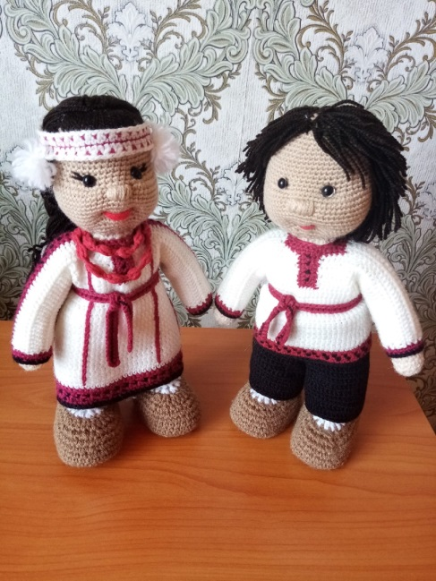
«Подарок на свадьбу сестре»
Семенова Наталия
«Эрзянь церыне ды тейтерька»
Ляхманова Софья.
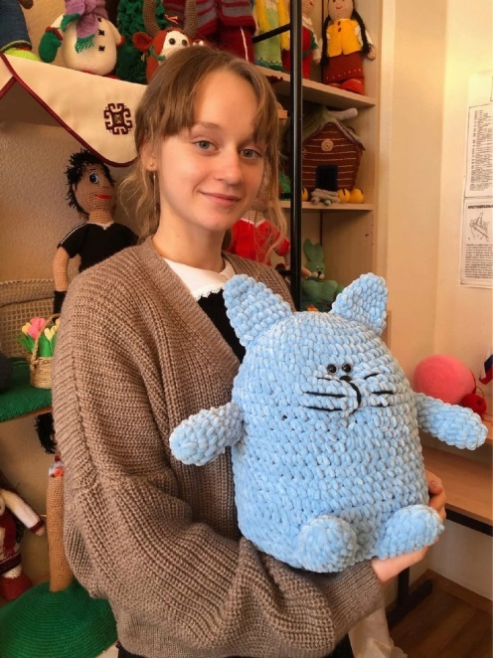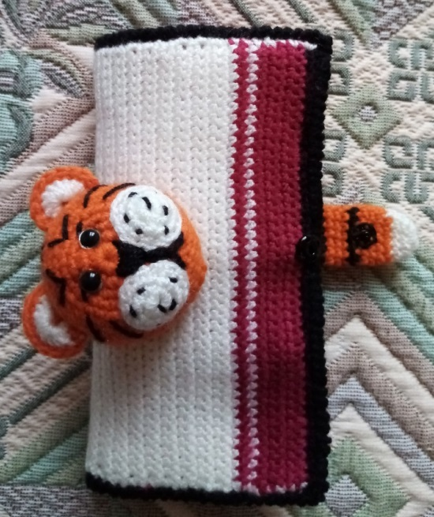
«Шоколадница»
Бочкарева Анастасия
«Подарок племяннице»
Микаева Арина

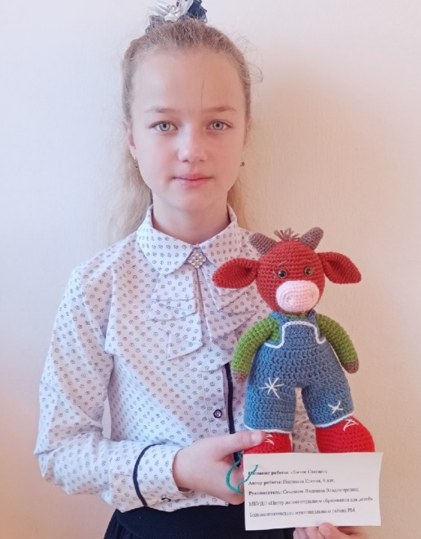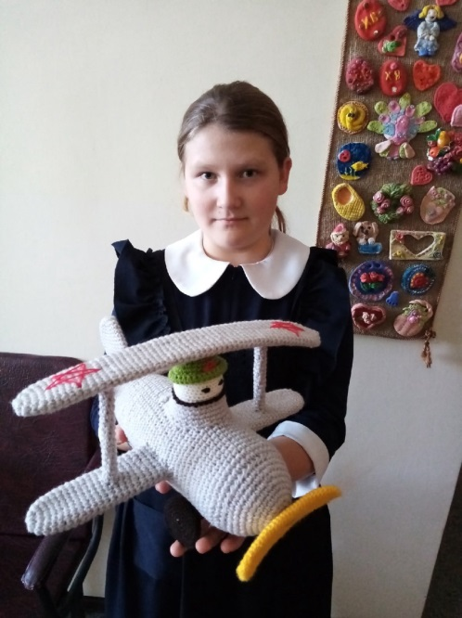
«Символ года» «Веселый пилот»
Полякина Ксения Мурзаева Анастасия

